第一部分

大数据基础

现代商务活动，无论是线上的网络商务活动，还是线下的实体商务行为，都离不开背后的数据支持。这一点不只是由商务活动的内涵所决定，更是受到了科学技术发展与进步的影响，首先就是大数据与信息技术的发展。
以往，由于技术上的限制，无论是数据信息的采集、存储还是处理，都无法实现大规模的应用。现如今，随着大数据技术和运用的发展日趋成熟，通过对历史累积的海量数据进行挖掘分析，为现代商务决策提供了科学有效的支持。
第一章从大数据导论入手，带我们认识大数据的概念界定及其主要特征、数据挖掘的价值，以及数据分析在众多领域(包括商务领域)的应用。
第二章主要从技术视角去解析大数据的内容，介绍大数据的技术框架和大数据处理所需的相关技术，最重要的是，掌握数据挖掘的一般流程。

第一章 大数据导论
在介绍商务数据分析、进行数据挖掘之前，我们首先要了解一个概念——什么是大数据？然后以这个问题为起点，开启探索商务数据分析的旅程。

一、什么是大数据
“我们生活在一个信息激增的时代！”对于这句话，大家早已耳熟能详，那么所谓的“信息激增”究竟是一个怎样的概念，却很少有人能说清楚。
《2019年数据及存储发展研究报告》显示，2019年，全球存储新装机容量从EB级达到ZB级，2025年全球新创建的数据将达到175ZB。这些数据度量单位(例如EB和ZB)听起来较为抽象，下面通过对比来呈现信息爆炸式增长的趋势。
人们日常工作中接触的数据存储单位通常是GB或TB，例如一部高清电影占用的空间可以达到几十GB，电脑硬盘的大小通常可达到12TB，而对于比GB和TB更大的存储单位，在人们心中的概念相对比较模糊。下面的换算公式可以清晰、直观地描述不同度量单位之间的差异。
1PB=1024TB=2⁵⁰B
1EB=1024PB=2⁶⁰B
1ZB=1024EB=2⁷⁰B
1YB=1024ZB=2⁸⁰B
1BB=1024YB=2⁹⁰B
1NB=1024BB=2¹⁰⁰B
1DB=1024NB=2¹¹⁰B
那么，究竟什么是“大数据”呢？不同的学者与机构有着不同的诠释。但无论大家对“大数据”如何解释与争论，大数据的4V特征却是大家所公认的，即容量(volume)、速度(velocity)、种类(variety)和价值(value)。

1. 容量
容量不仅是指数据量的大小，更是指其所隐含的潜在信息量非常大，数据存储与计算所消耗的资源也非常大。
《2021年全球数字报告》显示，全球现有52.2亿人使用移动电话，相当于世界总人口的66.6%(世界人口约为78.3亿人)。现有46.6亿互联网用户，相当于世界总人口的59.5%，与2020年同期相比增加了7.3%(3.16亿人)。全球有超过42亿人使用社交媒体，社交媒体用户数量约占全球总人口的53.6%，相比2020年增加了4.9亿人。如此之大的数据量下隐藏着大量可挖掘的高价值信息，而当前大数据流处理的技术也在蓬勃发展。

2. 速度
速度是指数据增长的速度，即数据产生和改变的速度。在这个信息化、数字化的时代，每天都会产生大量的信息。
英特尔公司首席执行官布莱恩·科再奇(Brian Krzanich)表示，2020年，每位互联网用户每天都产生1.5GB的数据。而全球仅移动互联网的用户在2019年就达到了45.4亿人，每日新产生的数据量之大，可想而知。

3. 种类
种类是指数据的类型多种多样，这些数据从形式上可以分为图片、视频、文字、位置等；从内容上可以分为商务数据、医疗数据、体育数据、游戏数据、政务数据等；从来源上可以分为网络数据、企事业单位数据、政府数据和媒体数据等。

4. 价值
价值是指大数据价值密度低，但其商业价值高。由于大数据的容量非常大、内容非常繁杂，因此蕴含着巨大的价值信息，但其价值内容被掩盖在庞杂的数据之中，导致其知识密度比较低。
例如，巴克莱银行发布的移动银行应用程序不允许18岁以下的客户转账或收款。大数据显示，由于这个限制，造成了青少年和他们父母的负面评论，于是巴克莱银行及时修改了它的应用程序，添加了16～17岁客户的使用权，从而留住了客户，这无形中增加了利润。这就是大数据高价值的体现。
以上4V是大数据的核心特征。随着大数据研究的进一步发展，在这4个核心特征的基础上，又有学者提出了新特征，例如可变性(variability)、真实性(veracity)、波动性(volatility)和可视化(visualization)等。
(1) 可变性是指数据的变化。这意味着相同的数据在不同的上下文中可能具有不同的含义。在进行情境分析时，这一点尤为重要。分析算法能够理解上下文并发现该上下文中数据的确切含义和值。
(2) 真实性是指数据的质量，也就是数据的可信度。数据错误很正常，但是忽略这些错误的数据可能会导致数据分析不准确，最终导致错误的结果。因此，在数据分析前清洗数据，确保数据是正确的，对于大数据分析是非常重要的。
(3) 波动性是指数据有效和存储的时间。这对于实时分析尤为重要。它需要确定数据的目标时间窗口，以便分析人员可以专注于特定问题并从分析中获得良好的性能。
(4) 可视化不仅是将数据简单地转换成直方图或饼图，还能够使多维度数据在视图中变得易于理解。

二、为何要做数据挖掘

(一)什么是数据挖掘
处于大数据变革时代，虽然数据中隐藏着大量可挖掘的高价值信息，但是由于其自身的数据量过于庞大和复杂，所以其价值密度是非常低的，仅仅依靠这些数据人们无法做出判断。将繁杂的数据转换成有用信息的过程，就是数据挖掘。
数据挖掘就像是缅甸雾露河的淘金者一样，要在沿岸的一堆矿石中淘洗出翡翠原石。换言之，数据挖掘就是用合适的大数据分析方法，从大量的、不完备的、繁杂的数据中，提取出有趣、有用的隐含知识。大数据时代加快了数据挖掘的使用，数据挖掘方法凭借其强大的处理能力和智能性，能够处理大量数据并从中提取出有价值的信息。

(二)用什么方法进行数据挖掘
数据挖掘有多少种方法，很难说全。那么数据挖掘为什么有这么多不同的方法呢？如何决定什么是合适的大数据分析方法呢？
答案只有四个字：基于需求。
面对不同的数据，需要解决不同的问题时，人们所使用的分析方法也是不同的，每种方法都有优点和缺点。方法的有用性取决于数据集的大小、数据中存在的模式类型、数据是否满足该方法的一些基本假设、数据的噪声有多大以及分析的特定目标等因素。
不同的方法会导致不同的结果，它们的性能也会有所不同。因此，在数据挖掘中，通常应用几种不同的方法并选择对当前目标最有用的方法。
具体来说，大数据的分析方法主要分为分类算法、聚类算法、关联算法和推荐算法等。
在每种算法大类之下，又有许多种具体算法。比如分类算法有贝叶斯(bayes)、决策树(decision tree)、K近邻(k-nearest neighbour，K-NN)、支持向量机(support vector machine，SVM)等。不同的算法解决不同情况下的分类问题，这些具体的算法后面会详细阐述。下面先介绍几种常用的数据挖掘算法。

1. 分类算法
分类算法是在已知研究对象已被分为若干类的情况下，确定对象属于哪一类。它常用于用户归类等情况。例如，银行贷款的客户按有没有固定房产、有没有百万元以上存款、有没有固定工作等情况分为优质客户和风险客户两类，那么我们就能够通过分类算法算出新来的客户是属于优质客户还是风险客户，以此来避免银行的损失。比较著名的分类算法有K近邻算法、朴素贝叶斯分类器(naive bayes classifier)、支持向量机等。

2. 聚类算法
聚类算法是将样本或变量按照它们在性质上的亲疏程度进行分类的数据分析方法。聚类算法是一种无监督学习。所谓无监督学习，就是指机器学习。与分类算法不同，它不需要人工制定属性标签，而是完全以样本间的相似度来进行聚类。聚类和分类的实际应用情境非常相似，两者的不同之处主要在于一种是监督学习，而另一种是无监督学习。最常用的聚类算法是K均值聚类(k-means)算法。

3. 关联算法
关联算法又名回归分析，它主要用于描述多个变量之间的关联。试想，如果两个或多个变量之间存在关联，那么其中一个因变量的状态就能够通过其他自变量进行预测。关联算法是目前最为常用的分析方式之一，它可以用于分析变量之间的数量变化规律。举例来说，如果一件商品的销售额是因变量，那么我们就可以通过市场调查和查阅资料，选出主要影响因素，确定自变量，从而通过多个变量之间的关联，预测商品的销售额变化。多元线性回归是常见的关联算法。

4. 推荐算法
推荐算法就是收集用户的行为资料，通过一系列算法计算出用户感兴趣的商品并对用户进行推荐。推荐算法的实际作用在于向用户推荐其购买欲望较高的商品，通过提升商品推荐的精准性，有效促进商品销量提升。比较常用的方法有协同过滤等。

(三)与数据挖掘相关的术语
各行各业都有自己的术语体系，数据挖掘这样的信息技术领域更是如此。在系统地学习数据挖掘之前，我们先来学习一下与数据挖掘相关的术语。
(1) 算法。算法是指在大数据中，用于得出有效结果的数据挖掘技术。例如，决策树、多元线性回归等的具体程序。
(2) 属性。属性也称为特性、变量，或者从数据库的角度来看，也称为域。
(3) 观测数据(进行度量的分析单元)。观测数据包括数据库、事务等，也称为实例、样本、示例、案例、记录、模式或行。
(4) 样本。样本是指观测数据的集合。在机器学习社区中，样本意味着单个数据。注意，这里“样本”一词的用法与统计学中通常所指的“样本”不同，在统计学中，“样本”是指数据的集合。
(5) 记录。记录也称作个体，是指关于一个单元的测量值的集合。例如，一个人的身高、体重、年龄等。
(6) 模型。模型是指一个数学公式，包括为它设置的参数(许多模型具有用户可以调节的参数)。
(7) 变量。变量是指记录上的任何度量，包括输入(X)变量和输出(Y)变量。
(8) 因变量。因变量也称作输出变量、目标变量或者结果变量，是指在有约束学习里被预测的变量。
(9) 自变量。自变量也称作输入变量、预测变量，是指在有约束学习里做预测的变量。
(10) P(A|B)。P(A|B)是指已知B已经发生，A将发生的概率。
(11) 置信度。置信度是指在形如“如果买了A和B，就要买C”的关联法则里有特定的含义。置信度是已经买了A和B，还要买C的条件概率。
(12) 有监督学习。有监督学习是指用已知某种或某些特性的样本作为训练集，以便建立一个数学模型，再用已经建立的模型来预测未知样本。
(13) 无监督学习。无监督学习是指根据类别未知(没有被标记)的训练样本解决模式识别中的各种问题。
(14) 测试集。测试集是指仅在模型构建和选择过程的最后使用的数据部分，用于评估最终模型在新数据上的执行情况。
(15) 训练集。训练集是指用于拟合模型的那部分数据。
(16) 验证集。验证集是指用于评估模型拟合程度，调整模型，以及从已经尝试的模型中选择最佳模型的那部分数据。
(17) 估计。估计也称作预测，是指预测一个连续型输出变量的值。
(18) 分数。分数是指一个估计的值或者类。

三、数据分析的应用
虽然我们提到的数据分析内容主要是以商务情境为例说明的，但是在这样一个大数据时代里，大数据技术、数据处理的用途并不局限于商务活动，它与我们生活的方方面面都密切相关。

1. 公共安全
大数据在实现公共安全方面对人们有着非常大的帮助。2011年，美国加利福尼亚州圣克鲁兹市犯罪情况较为严重。为了帮助警方采集和分析材料并提高办案效率，基于大数据分析工具开发了犯罪预测系统，对可能出现犯罪的重点区域、重要时段进行预测，并安排巡警巡逻。系统购入使用一年后，该市发案率大大减少，入室行窃减少了 11%，偷车减少了8%，抓捕率大幅上升了56%。
近年来，我国各地公安机关也在不断探索大数据的实战应用。广东省、贵州省、江苏省、浙江省等各地公安机关纷纷利用大数据开展国家安全预测、维稳态势预测、治安形势预测、社会管理预测、民意导向预测和民生服务等方面的应用探索工作。
现在，在中国城市公共安全大数据平台中，我们可以轻松地以可视化的方式看见某城市的治安安全感、交通安全感等统计数据。

2. 医疗保健
医疗保健是大数据应用中已经相对成熟的一个领域。例如，医生可以通过电子病历访问患者记录，而不再依赖纸质病历，这可以确保患者的就医记录、病史、测试结果以及其他基本信息完全可用，并使协作护理工作大为简化。
大数据在患者健康追踪方面也有奇效，我们可以通过大数据来追踪人们的身体状况，发现有指标异常时可以及时通知患者来院就诊，在病情扩展前及早采取救助措施以防范风险。
此外，大数据还可以防止医疗保险欺诈。医疗保险欺诈时有发生，医疗保障机构一直面临着处理虚假信息的困难。大数据可以与网络安全工作人员合作，在造成更大的问题之前发现潜在风险。它还能通过保护所有机密和敏感数据不受违法分子侵犯来保障电子记录的安全。
未来，医疗保健领域大数据的应用可能会更进一步，毕竟每个人的身体体质都是不同的，适用的药物及治疗方法也是不同的，所以通过大数据分析可以推测对每个人最有效的治疗方法，实现个性化的、精准的、高效的医学治疗。

3. 城市规划
如何才能建设一个公认的“好”城市呢？
大数据可以帮我们很多忙，基于网络、手机、公交刷卡、传感器等机器手段获取的城市规划大数据，可以在时空维度上实现对社会、经济活动的全面分析，为城市规划提供基本依据。例如，在公交路网布局中，基于海量公交刷卡数据可以清楚直观地将城市职住分离情况展现给城市管理者和规划者，进而增强路网布局的合理性。
对于如何将大数据更好地应用于城市规划，微软亚洲研究院也建立了许多研究项目。例如，利用人的移动性和地理数据发掘城市的功能区域，基于人的移动性数据来发现不合理道路规划等。基于这些研究，未来大数据一定会造就更完善的城市规划。

4. 地理位置
地理位置的大数据应用可能是现在最广泛的应用了，诸如百度地图、大众点评等各种各样的App都在要求获取你的地理位置。这些基于手机移动信号的地理位置有什么用呢？
对用户来说，在地图应用中，可以找到从定位点前往目的地的行进方式；在交友软件中，可以找到附近的人；在便民生活软件中，可以找到附近的餐馆、电影院等。
而对于软件开发商来说，收集来的地理位置数据能够完善用户画像、了解用户情况，进一步完善软件的开发。

5. 金融期货
大家都希望能够通过大数据预测金融走势，但金融和期货市场都不是通过简单规律构成的，不过大数据确实能在一定程度上对股价进行预测，并规避风险。
例如，美国佩斯大学的一位博士追踪了星巴克、可口可乐和耐克三家公司在社交媒体上的受欢迎程度，同时比较它们的股价。他发现，脸书(facebook)上的粉丝数、推特(twitter)上的听众数和视频网站(youtube)上的观看人数都和公司股价密切相关。另外，根据品牌的受欢迎程度，还能预测股价在10天、30天之后的上涨情况。

6. 超市购物
大数据在超市购物中的应用非常多，其中比较常见的一种是根据购物车在商场里的路径，划出商场的冷区和热区，然后改变商品的摆放位置，以达到让消费者逛到商场每个地方的效果，从而能多买东西。比如，超市的冷柜总是放在最里面，就是为了让人能够走到超市最内部，能经过更多的超市区域。
另一种比较常见的方式是通过购物小票关联、分析、判断商品之间的关联性。比如，买了牙刷的人多数也买了牙膏，那么把牙膏和牙刷分开放，就能使顾客因搜寻关联商品而走遍超市。

7. 精准营销
你是否接到过保险或房产销售的推广电话？
大部分人接到这类电话就想立刻挂断，但也不乏有人可能正想买房或者买保险，在这种情况下，电话销售就有获取成功的可能性。然而，这种传统的推广办法会耗费大量的人力、时间和精力，使成功推广如同大海捞针。
大数据精准营销能通过数据筛选出目标客户，对目标客户有针对性地开展营销，从而实现推广成本降低、效率提升。

8. 情感分析
什么样的数据是较难挖掘的？
非结构化的数据(如语音、图像、视频或者文本信息)是较难挖掘的。
文本不像数字或符号有唯一性，且可以直接使用。例如，想表达赞同的时候，文本信息可能被表达为“同意”“不错”“我也是这样想的”。如何将这些完全不同的文本内容都转化为统一的数据形式是有难度的；而对语音、图像、视频这类非结构化的数据进行识别和分析处理更是难上加难。
情感分析是文本分析中一种比较常见的应用。情感分析就是分析表达者的心理情绪。例如，在发生舆情事件时，可以通过评论来判断民众对事件的看法，从而采取相应的措施；投资者从上市公司披露的财报文本中也能借助情感变化分析，预测公司股价的走势。

9. 社交网络
随着新浪微博、微信、小红书等社交媒体的流行，对社交网络的数据挖掘也成了近几年的商业热点。
动态网络影响力传播模型是社交网络分析的典型应用之一。简单地说，就是找到社交媒体中的“引领者”，比如让一些“网红”来带货，能够提高产品的销售业绩。

10. 体育运动
从全球范围来看，体育大数据的应用主要集中在竞技水平提升、运动伤病预防及数字娱乐三个方向。
在通过大数据提升运动员的竞技水平方面，数据分析的需求潜力巨大。在比赛前利用与体育相关的数据(例如运动员数量统计、战术信息等)来发掘有价值的特征(相关性、隐藏趋势等)，并通过图形、报告等形式传达给终端决策者，更好地制定体育竞技的应对策略。在比赛过程中，则可以通过赛场上的动态数据实时分析技术完成质量，协助竞技决策调整，提升比赛竞争力。赛后还可以总结出关于球员、球队、策略等方面的综合性评估报告，最终达到提升竞技水平的目的。
一方面，大数据及数据挖掘在各行各业的应用已经非常广泛，且潜力巨大，并被许多企业视为一个具有较多受益机会的重要领域。大数据挖掘与数据分析是基于数据驱动决策，使决策更科学、更有依据。相比传统凭借经验主义，数据支撑的决策则有更强的说服力。比如，服务业需要数据挖掘技术来更好地理解用户行为，以便改进所提供的服务并增加业务机会。另一方面，从大型数据库中挖掘信息和知识已被许多研究者认为是数据库和机器学习的一个关键研究课题，许多不同领域的研究人员都对数据挖掘表现出极大的兴趣。

练 习 题
1. 简述大数据的概念及特征。
2. 假设现在有某个城市海量的公交数据记录，要求挖掘市民在公共交通中的行为模式，分析、推测乘客的出行习惯和偏好，从而预测人们在未来一周内将会搭乘哪些公交线路，为广大乘客提供信息对称、安全舒适的出行环境。请问在这种情况下，我们使用哪种大数据算法比较有效？为什么？
3. 举例说明身边大数据的应用情况。

 微课视频
扫一扫，获取本章相关微课视频。

大数据与数据分析应用.mp4

第二章 大数据技术
在第一章中，我们介绍了大数据的内涵及其运用场景，但是处理大数据是需要技术支撑的。本章我们将从技术角度去理解大数据的支撑体系。

一、大数据的技术框架
因为每个行业或公司对数据的使用途径不同，所以使用的大数据技术框架也略有不同，但都存在共性，主要分为数据源、数据存储、数据计算、数据分析和数据应用五个层级。大数据的技术框架如图2-1所示。
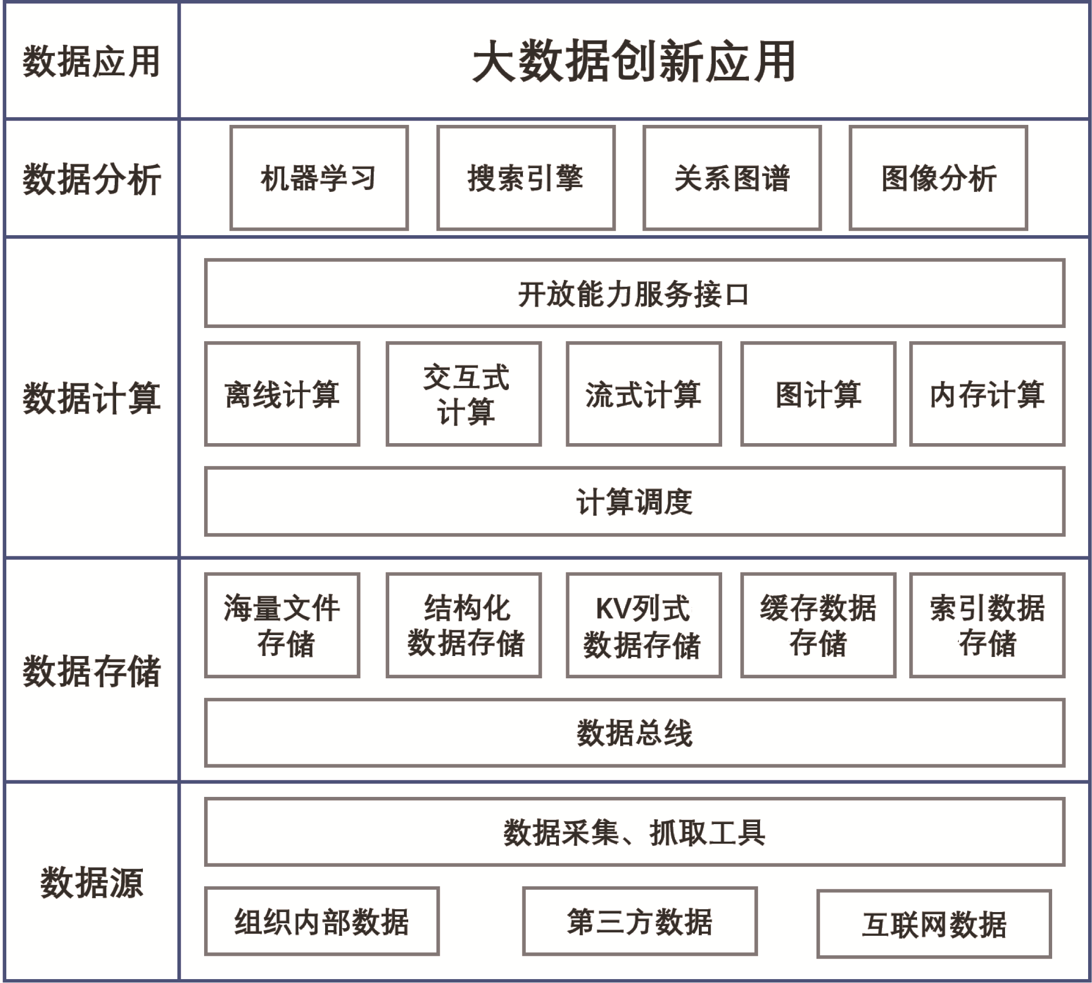

图2-1 大数据的技术框架

1. 数据源
没有数据就不会有数据挖掘，那么大数据从何而来？
大数据可以来源于微信、微博等社交网络，可以来源于优酷、爱奇艺之类的视频网站，可以来源于淘宝、亚马逊之类的电商购物平台，当然也可以来源于国家和政府公开数据。任何可以利用数据分析来达到目的的地方都会有大数据的存在。
虽然大量数据公开可得，但是我们如何采集需要的数据呢？通常，我们会用一些工具来进行数据采集，例如Apache Flume、Fluentd、Logstash、Apache Chukwa、Scribe、Splunk Forwarder、Octopus等，而开源软件Python和R语言也可以通过代码程序实现数据捕获。

2. 数据存储
在数据采集完成后，我们需要将其存储起来。大数据存储的框架非常多，比如关系型数据库、索引存储结构等。
其中，MySQL是最常见的数据库结构之一，一般中小型网站的开发都选择 MySQL 作为网站数据库。这是因为MySQL所使用的 SQL 语言是用于访问数据库的最常用的标准化语言，同时其体积小、速度快，总体拥有成本低，最重要的是它是开放源代码的。

3. 数据计算
大数据的计算处理主要分为两类：一类是较传统的离线处理，即对数据库中存储的已有数据进行离线处理，包括HDFS、MapReduce、YARN、Hive等。但是，面对当前这个时代数据量越来越大、数据更新速度越来越快的现状，另一类流处理计算框架也被广泛使用。例如，Storm是最为常见的流处理计算框架，是一个开源的分布式实时计算框架，经常被用在实时数据分析、在线机器学习、持续计算、分布式远程调用和ETL等领域。

4. 数据分析
数据分析包含数据预处理和数据挖掘。任何数据都有可能存在缺失值、空值、极端值、异常值，这会带来分析结果的偏差。因此，通常需要对数据进行清洗和预处理，比如对缺失值进行填补，对异常值进行剔除，对连续型数据的极端值进行缩尾处理等。预处理完成的数据可以进入数据挖掘环节，基于业务目标问题需求，合理选择算法模型，深入挖掘累积的海量数据中隐藏的有用信息，针对数据处理结果进行可视化呈现、类比分析，找出规律、关联、趋势等，挖掘数据背后的价值。

5. 数据应用
完成上述环节的数据分析后，即可将大数据的分析结果应用于实际的社会生产，创造社会价值。在一般化过程中，数据挖掘模型需要注意结合特定的情境。

二、与大数据处理相关的技术
大数据处理所需运用的技术非常多，下面介绍几种常见的技术。

1. 云计算
什么是云计算？
根据微软的解释：“云计算就是计算服务的提供(包括服务器、存储、数据库、网络、软件、分析和智能)——通过Internet(云)提供快速创新、弹性资源和规模经济。对于云计算服务，通常你只需使用多少支付多少，从而降低运营成本，使基础设施更有效地运行，并能根据业务需求的变化调整对服务的使用。”
如果感觉这样解释仍然晦涩难懂，那么接下来我们以淘宝为例加以说明。虽然淘宝每天需要处理的数据量已经很大了，但是淘宝在“双十一”期间所产生的数据量更庞大。如果想要服务器运行正常，就要求设备和技术人员的处理能力一直维持在高峰时段，但如此一来，在平时非高峰的时段就会造成资源的极大浪费。云计算就能完美地解决这个矛盾。电商可以通过租赁的方式，在高峰时租赁云计算服务，这样就能保证在非高峰时不浪费资源，在高峰时又不会导致处理能力不足的情况。
当然，除了维护成本优势以外，云计算还有其他优点。比如，在速度上，大多数云计算服务按需提供自助服务，因此通常只需单击鼠标，即可在数分钟内调配海量计算资源。在可靠性上，云计算能够以较低费用简化数据备份、灾难恢复和保障业务连续性。在安全性上，许多云供应商都提供了广泛的用于提高整体安全情况的策略、技术和控件，这些有助于保护数据、应用和基础结构免受潜在威胁。
华为全球产业展望GIV 2025(Global Industry Vision 2025)预测，2025年全球将有400亿智能终端，而企业应用云的使用率将达到85%。云计算已经成为行业领军企业的竞技场，国际研究机构Gartner在2020年4月发布的云计算市场追踪数据显示，全球云计算市场中，亚马逊、微软、阿里云、谷歌位居前四名。

2. Hadoop
Hadoop是云计算和大数据的一种技术实现。
Apache Hadoop是一个用于在由商用硬件构建的大型集群上运行应用程序的框架。Hadoop框架透明地为应用程序提供了可靠性和数据移动。
Hadoop中较常用的是MapReduce的编程模型，可在大型机器集群中将非常大的多结构化数据文件分解成可以在集群的成百上千个节点中并行运行的小型工作单元，从而实现高性能。
Hadoop还提供了一个分布式文件系统，用于在计算节点上存储数据，从而为整个集群提供非常高的聚合带宽。MapReduce和Hadoop分布式文件系统的设计都是为了让框架自动处理节点故障。
除此之外，Hadoop还提供了其他组件，例如Hive可用于开发SQL类型的脚本。Facebook就是用Hive来进行日志分析的，淘宝搜索中的自定义筛选使用的也是Hive。
另外，还有用于数据分析的Pig，可以处理高级的数据，包括在推特上用于发现你可能认识的人，可以实现类似亚马逊的协同过滤的推荐效果。

3. NoSQL
NoSQL是Not Only SQL 的缩写——不仅仅是SQL。那么什么是SQL呢？SQL英文全称是Structured Query Language，意为结构化查询语言，也就是可以查询和操作结构化数据的语言。
什么是结构化数据呢？
结构化数据是指由二维表结构来逻辑表达和实现的数据，严格遵循数据格式与长度规范，也称行数据。结构化数据的特点是：数据以行为单位，一行数据表示一个实体的信息，每一行数据的属性是相同的。简单地说，结构化数据就是以行为数据，以列表示属性的表格。而相对的，非结构化数据是指文本、图片、视频、音频等内容。结构化查询语言就是处理结构化数据的语言，而NoSQL可以处理大规模的结构化数据。
NoSQL数据库出现于2000年年末，当时数据存储成本大幅下降。随着存储成本的迅速降低，需要存储和查询的数据应用程序数量就增加了。这些数据有各种形状和大小——结构化的、半结构化的和多态的——预先定义模式几乎是不可能的。NoSQL数据库允许开发人员存储大量的非结构化数据，这给了他们很大的灵活性。
随着云计算越来越受欢迎，开发人员开始使用公共云来托管他们的应用程序和数据。他们希望能跨越多个服务器和地区分发数据，使他们的应用程序具有弹性，能够智能地放置数据。例如，一些NoSQL数据库(如MongoDB)就提供了这些功能。

三、数据挖掘的一般流程

1. 理解问题
数据挖掘的第一步不是采集数据。
很多人会认为数据挖掘的工作要从采集数据开始：采集数据—进行分析—得出结果。这条线索看似顺理成章，但是却忽略了数据挖掘的真正源头——理解问题。
我的数据分析要解决和分析什么问题呢？这才是我们首先要明确的问题。只有想清楚了数据分析的目的，我们才能知道收集哪一类的数据，才能知道用什么方式去分析。
我们需要提出的问题从哪儿来呢？
当然是从我们对业务的需求理解中来。我们只有清楚地了解业务目标，例如“我们的产品在市场上是什么定位”“本季度销售行情预测是怎样的”……有了这个坚实的“第一步”，我们才开始收集数据，进入后面第二步、第三步……的工作。
数据挖掘不是漫无目的进行数据的泛泛分析，而是本着具体目的聚焦于问题的深入分析。

2. 采集数据
在明确了数据挖掘的目的后，就可以开始采集数据了。采集数据阶段分为两种情况：一种是公司已经有大数据库的，直接从数据库提取数据即可；另一种是公司没有建立集成数据库的，就需要去寻找数据源。获取数据的方法通常是通过一段爬虫程序，捕获并保存目标网站公开可获取的数据。

3. 准备数据
收集完数据后，需要做准备数据工作。准备数据又可以称为数据预处理，例如我们之前所述，大数据是非常“嘈杂”的，有太多错误的、重复的、无意义的数据，我们在数据预处理的这个阶段，要对这些数据进行处理，得到可进行分析的、标准化的数据。

4. 建立模型
什么是模型？为何数据挖掘需要建立模型呢？简言之，建立数据分析模型就是以一部分数据为样本，构建一个数据分析算法的模型结构，将已有数据放入这个模型进行计算后，能够得出相应的结果。例如，现有一堆身高数据，将研究对象分为男、女两类，就可以构建一个分类算法的模型。假设以身高1.8 m这个数据特征为界线，高于1.8 m的判定为男性，而低于1.8 m的判定为女性，这就构成了一种分类模型。然而，这样的分类方法准确度是比较低的，现实社会中的问题要比这个复杂许多，因此需要针对不同问题选用适合的方式构建模型，以便使数据判断结果更为准确。

5. 评估模型
在模型构建完成之后还不能立刻把数据放入模型去分析，因为我们并不知道模型的准确度是否足够高。例如之前以1.8 m为界线判定性别的这个模型，如果直接进行部署实施，那么得出的结果和实际情况可能差别巨大。那么在建立模型时，是不是只把那部分数据的准确度提高到100%就可以了呢？这需要视情况而定。
虽然数据分析模型所得出的准确度确实是越高越好，但是依然要考虑另外两个维度的问题，一是普适性，二是简约性。
普适性是指模型不仅要符合建模时所使用的那一部分数据，还要能够匹配待进行分析的那一部分数据。这两者有什么不同呢？这里就要说到一个“过度拟合”的概念了，它是指机器学习的训练误差过小，反而导致泛化能力下降，这是由于学习样本不充分和机器学习设计不合理而引起的。图2-2所示的就是一个过度学习的分类问题分割线，它可以百分之百地准确分隔某位顾客是不是房产的所有者，但这种分类就不具有普适性，一旦放入新的数据后，这个模型的错误率就会上升，可能导致错误的数据分析结果。
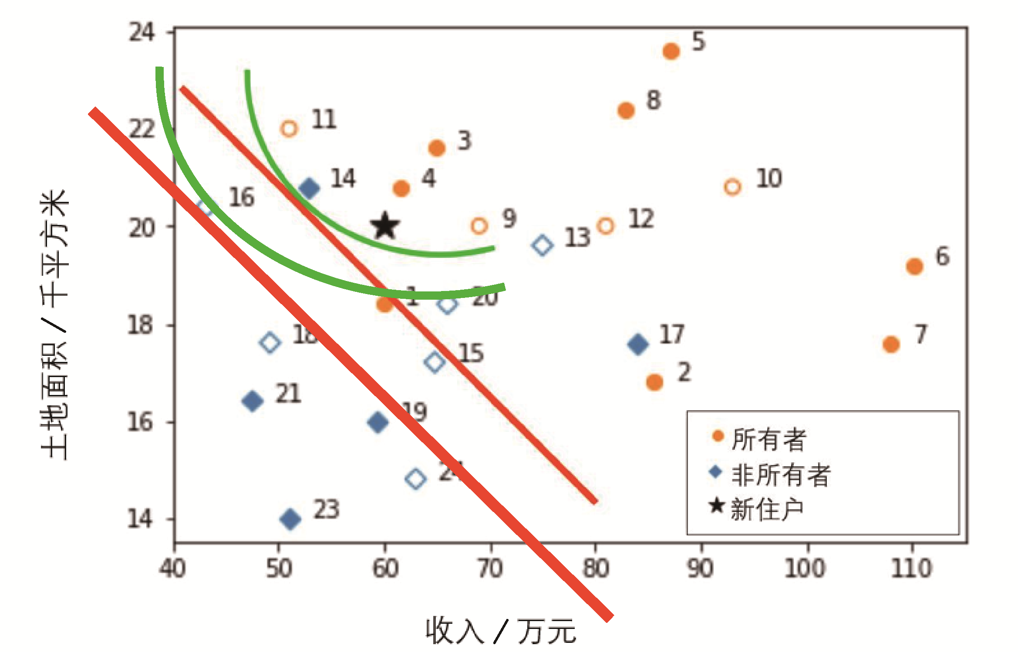

图2-2 数据模型
而简约性，或者说复杂度，又是我们需要考虑的另一个问题了。考虑到机器学习的成本，在合理的误差范围内，通常选择更为简单的模型。
那么，如何确认模型是否合适呢？一个简单的方法，就是再抽取一系列数据作为测试集，以这部分测试集的结果作为评估模型的绩效。如果准确率既高又简单，那么这个模型就是一个合适的模型。如果准确率不够高，那么就需要重新建模了。

6. 部署实施
到了这一步，我们就可以将数据接入模型中进行分析。
根据用户需求的不同，部署阶段可能很简单(如生成报表)，也可能很复杂(如实现可重复的跨企业数据挖掘过程)。在很多情况下，部署步骤由客户而非数据分析师执行。然而，即使分析师并不执行部署工作，客户也需要预先理解需要执行的操作流程，这样才能真正利用好模型驱动决策。

7. 结果解释
部署实施完成后，数据挖掘的任务基本就完成了。最后，我们要对数据挖掘结果所呈现出的规律有所洞察并做出合理的解释，例如数据之间的关系情况、分类规则等。

练 习 题
1. 试选择一种数据采集工具，说明它的运作方式和运行环境。
2. 简述SQL和NoSQL的区别。
3. 假设现有目标女性顾客群体的购买商品记录，拟解决的目标问题是预测出哪些是孕妇，并考虑女性客户会在怀孕四个月左右大量购买无香味乳液，推算出预产期后，可以预先将产妇用品、婴儿用品等折扣券赠予客户以激励消费。试说明如何进行这个问题的数据挖掘和分析工作。

微课视频
扫一扫，获取本章相关微课视频。

数据挖掘的流程.mp4

IDC中国(北京). 2019年数据及存储发展研究报告[R]. 2019-10-24.
甄茂成，党安荣，许剑. 大数据在城市规划中的应用研究综述[J]. 地理信息世界，2019，26(1)：6-12.
王宏志. 大数据分析：原理与实践[M]. 北京：机械工业出版社，2017.
拉姆什·沙尔达，杜尔森·德伦，埃弗雷姆·特班. 商务智能：数据分析的管理视角[M]. 赵卫东，译. 北京：机械工业出版社，2018.

